Aanmeldformulier 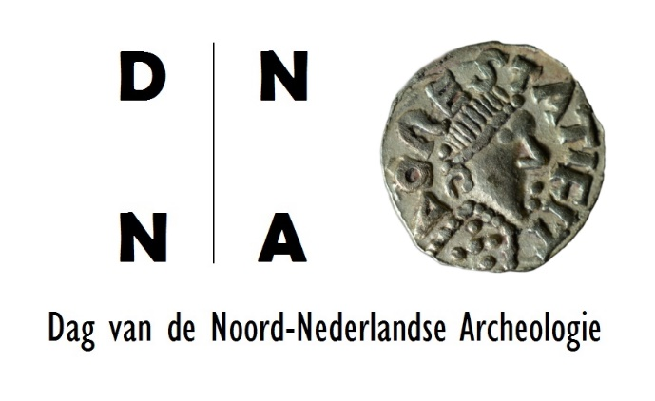

----------------------------------------------------------------------------------------------------------------------------------------

Gegevens deelnemer

Naam museum/organisatie
Contactpersoon
Adres
Postcode
Plaats
Telefoonnummer(s)
E-mailadres
Website

Korte toelichting

Geef kort aan waar uw organisatie zich mee bezig houdt. Wij houden hier rekening mee bij het indelen van de zaalruimte.

Belangrijk

- De informatiemarkt vindt plaats in het Noordelijk Archeologisch Depot (Nieuweweg 76 te Nuis).
- Deelname aan de informatiemarkt is kosteloos, en er zal gratis koffie/thee en een lunch worden aangeboden aan deelnemers.
- Panelen, banners en vlaggen kunnen in verband met de ruimte alleen in overleg worden geplaatst.
- Er is (beperkt) WIFI in het gebouw aanwezig.

----------------------------------------------------------------------------------------------------------------------------------------
Stuur het ingevulde formulier vóór 12 mei 2022 naar: nad.nuis@provinciegroningen.nl

Let op: er is ruimte voor maximaal 25 organisaties. Aanmeldingen worden in volgorde van binnenkomst behandeld.

